МБОУ Кесовогорская СОШ  Памятка  "Повышаем свою самооценку"  (рекомендации для учащихся)  Подготовила:  психолог Мухина С.Н. | Словарик по теме  Самооценка – это личностное суждение о собственной ценности. Оценка своих возможностей, качеств и места среди других людей.  Психологи отмечают адекватную, заниженную, завышенную самооценку.  Активность, находчивость, бодрость, чувство юмора, общительность, желание идти на контакт – вот те качества, которые свойственны человеку с адекватной самооценкой.  Пассивность, мнительность, обидчивость, замкнутость, повышенная ранимость отличает людей с низкой самооценкой.  При завышенной самооценке человек стремится во всем быть лучше. Стремится к лидерству. Наблюдается любование собой, чувство превосходства над другими, агрессия в отношениях. | Низкая, (кстати, как и высокая) самооценка человеку очень сильно мешает по жизни. Самооценка должна быть адекватной!  Ты уникальная личность, с огромными возможностями, с огромным потенциалом. По мере того, как твоя самооценка будет расти и станет адекватной, твои истинные способности будут раскрываться.  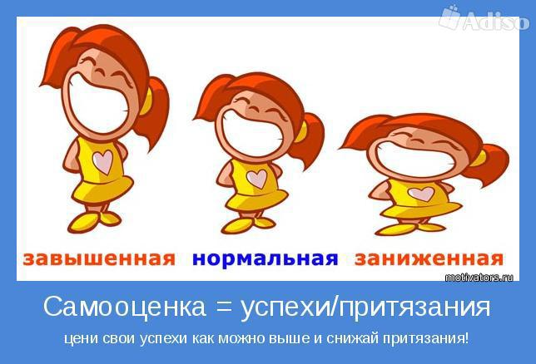
Правила повышения самооценки:  Повысить самооценку вполне реально, хотя это часто довольно медленный процесс. Однако сознательные попытки в формировании самооценки могут быть полезны практически каждому.  Как повысить самооценку и уверенность в себе? Здесь 12 советов, которые помогут в этом:  1. Прекрати сравнивать себя с другими людьми. Всегда будут люди, у которых чего-то больше, чем у вас, и есть люди, у которых этого меньше, чем у тебя.  2. Прекрати излишне ругать и порицать себя. Ты не сможешь повысить самооценку, если повторяешь негативные высказывания в отношении себя и своих способностей. Коррекция самооценки прямо связана с нашими высказываниями о себе.  3. Принимай все комплименты и поздравления ответным «спасибо». Когда ты отвечаешь на комплимент чем-то вроде: «да ничего особенного», то отклоняешь этот комплимент и одновременно посылаешь себе сообщение о том, что не достоин похвалы, формируя заниженную самооценку.  4. Используй утверждения для того, чтобы повысить самооценку. Помести на каком-нибудь часто используемом предмете, утверждение | вроде: «я люблю и принимаю себя». Пусть это утверждение всегда будет рядом. Повторяй утверждение несколько раз в течение дня, особенно перед тем, как лечь спать и после того, как проснешься.  5. Используй занятия, книги, аудио и видеозаписи, посвященные повышению самооценки. Любая информация, допускаемая в свой разум, пускает там корни и влияет на наше поведение.  6. Старайся общаться с позитивными и уверенными в себе людьми, готовыми поддержать. Когда вокруг негативные люди, которые постоянно подавляют тебя и твои идеи, самооценка понижается.  7. Сделай список своих прошлых достижений. Регулярно просматривай этот список. Читая свои достижения, попробуй закрыть глаза и вновь почувствовать удовлетворение и радость, которую когда-то испытал.  8. Сформируй список своих положительных качеств. Будь к себе благосклонен и запиши по крайней мере 20 своих положительных качеств. Как и с предыдущим списком важно просматривать этот список почаще.  9. Начни больше давать другим. Здесь подразумевается отдача самого себя в виде поступков, которыми ты можешь | помочь другим или позитивного поощрения других. Когда ты делаешь что-то для других, ты начинаешь чувствовать себя более ценным человеком.  10. Старайся заниматься тем, что нравится. Самооценка процветает, когда ты занят полезной деятельностью, которая приносит удовольствие и дает возможность почувствовать себя более ценным.  11. Будь верен себе. Живи своей собственной жизнью. Если ты принимаешь решения, основанные только на одобрении друзей и родственников, ты не верен себе и у тебя будет низкая самооценка.  12. Действуй! Ты не сможете развить в себе высокий уровень самооценки, если будешь сидеть на месте и не решать возникающие перед тобой проблемы.  И помни:  Формула удачи:  УДАЧА =  ХОРОШИЕ МЫСЛИ+ДЕЛА

